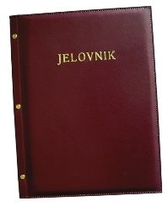
JELOVNIK 20.10.-24.10.2025.
POPODNEVNA SMJENA

PONEDJELJAK, 20.10. | Mahune varivo sa špekom, kruh | Alergeni: gluten, celer
UTORAK, 21.10. | Carbonara s mašnicama | Alergeni: gluten, celer
SRIJEDA, 22.10. | Pizza sa šunkom i sirom | Alergeni: gluten, mlijeko
ČETVRTAK, 23.10. | Kukuruzna palenta, mlijeko ili kiselo vrhnje | Alergeni: gluten, celer
PETAK, 24.10. | Burek i jogurt | Alergeni: gluten, mlijeko

DOBAR TEK!

Ravnateljica:
Zrinka Šućur, prof.

